|  |
| --- |
| **JAVA 자판기 프로그램**  : JAVA 자판기 관리 프로그램 |

|  |  |  |  |
| --- | --- | --- | --- |
| **제출일** | 2023.06.09 | **전공** | 컴퓨터소프트웨어공학과 |
| **과목** | JAVA 프로그래밍 실습 | **학번** | 20204032 |
| **담당교수** | 김석훈 교수님 | **이름** | 정재민 |



|  |
| --- |
| **목 차**   1. **개요**    1. 프로그램 개요    2. 개발환경    3. 요구분석 명세서 2. **상위설계서**    1. 서비스 내용    2. 요구분석 명세서    3. 아키텍쳐    4. 사용자 디자인 3. **상세 설계서**    1. 서비스 내용    2. 기능    3. 유스케이스 다이어그램    4. 패키지 - 클래스 다이어그램 4. **최종 보고서** |
| * 1. 프로그램 실행   2. 느낀점 |

1. **개요**

**1.1 프로그램 개요**

작성자 : 정재민

프로그램명 : 자판기 관리 프로그램

**1.2 개발 환경**

프로그램 동작 환경 : Windows

사용 컴파일러 : IDE : Eclips

사용 언어 : Java 1.8

**1.3 요구분석**

**기능 요구사항 - 프로그램이 제공하는 Action에 대한 요구사항**

< 금액 투입과 반환 >

- 입력받을 수 있는 화폐의 단위는 10원, 50원, 100원, 500원, 1000원

- 금액 투입구에 금액을 입력하고 투입하면 현재 금액이 표시된다.(반환금액에 표시)

- 투입한 금액만큼 총 매출액이 증가된다.

- 음료수를 선택하면 음료수가 배출되고 잔액이 바뀐다.

- 금액을 반환하면 금액이 큰 동전순으로 반환받고 총 매출액에서 감소된다.

< 구입 가능 음료와 품절 음료 표시>

- 음료 재고 유무에 따라 품절이면 빨간색으로 표시 -> 구매 불가능

- 음료 재고가 있고 원하는 품목 이상 금액을 투입하였으면 초록색으로 표시 -> 구매가능

< 관리자 접속 - 비밀번호 >

- 비밀번호는 특수문자와 숫자가 하나 이상 포함되고 8자리 이상이어야 한다.

-비밀번호는 마스킹 처리가 되어야 한다.

- 비밀번호가 일치하면 관리자모드로 변경한다.

- 비밀번호는 변경이 가능하다.

< 관리자 기능>

- 음료 재고를 조회하고 추가할 수 있다.

- 잔돈 재고를 조회하고 추가할 수 있다.

- 일별 매출을 확인할 수 있다.

- 음료의 가격이나 이름을 바꿀 수 있다.

1. **상위 설계서**

**2.1 서비스 내용**

실생활 자판기에 요구되는 사항들을 반영한 프로그램으로 모든 동작은 GUI 환경에서 동작한다.

프로그램 사용은 사용자 입장과 관리자 입장으로 나눌 수 있다.

**사용자**는 자판기에 5000원 이하의 금액을 투입하고 투입한 금액으로 구입 가능한 항목 중에서 원하는 음료를 선택하여 받을 수 있다. 음료는 재고 여부와 투입 금액에 따라 버튼의 색깔이 바뀐다. (품절, 구입 가능표시) 또한 잔돈 반환 버튼을 누르면 잔돈을 반환받을 수 있다.

**관리자**는 자판기 비밀번호를 입력하고 관리자 모드에 접속할 수 있다. 관리자는 음료 재고와 잔돈 재고를 조회, 추가할 수 있고 총 매출액을 조회, 수금, 비밀번호 변경을 할 수 있다.

**2.2 아키텍쳐**

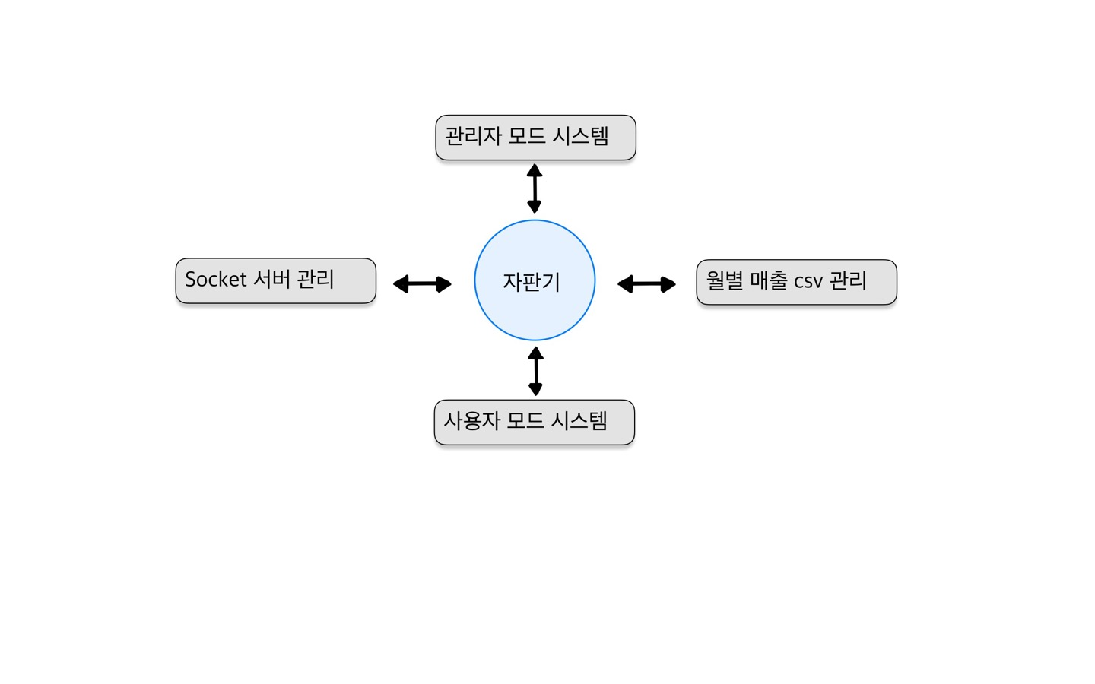

(자판기 - 데이터 중심형 모델)

**2.3 사용자 디자인**

1) 상태 다이어그램

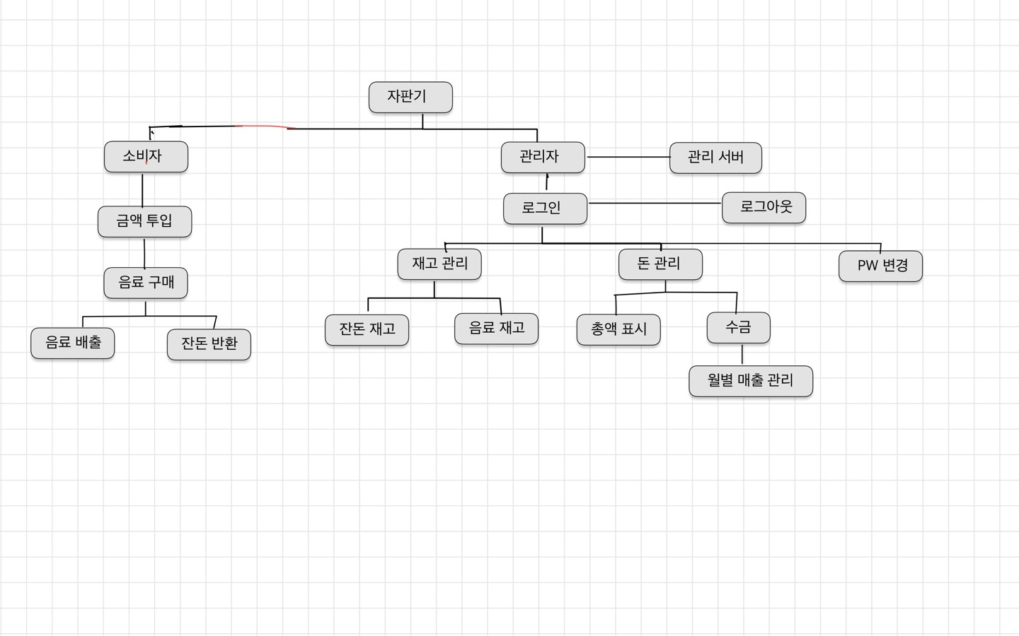

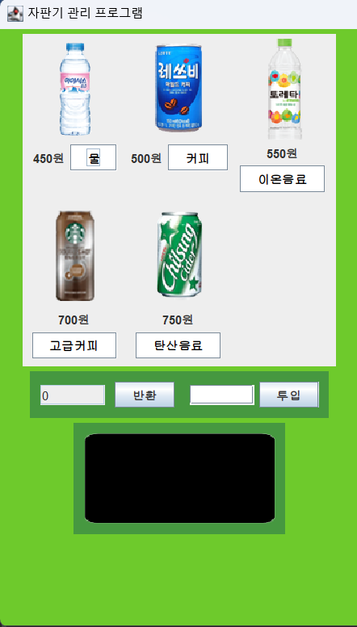2) 메뉴 구성 및 기능

**< 소비자 >**

* + - * 1. 음료 이미지 표시
        2. 음료 가격 표시
        3. 구매 가능 여부 표시
        4. 잔돈 표시
        5. 잔돈 버튼
        6. 투입 금액 입력
        7. 투입 버튼
        8. 음료 선택시 배출(이미지 표시, 클릭해서 가져갈 수 있다)

**< 관리자 >**

1. 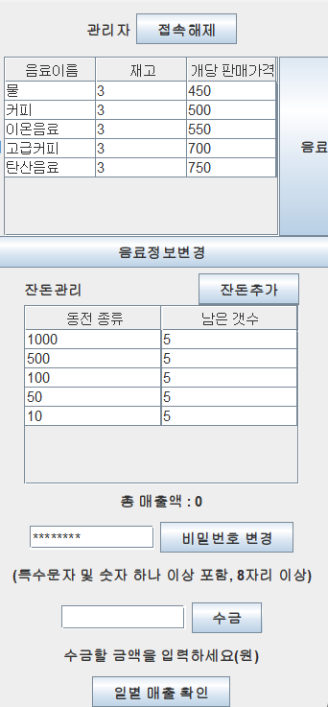비밀번호 입력
2. 관리자 모드 접속
3. 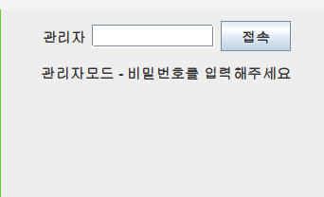관리자 모드 접속 해제
4. 음료 관리 판넬
5. 잔돈 관리 판넬
6. 총 매출액 조회
7. 비밀번호 변경 판넬
8. 수금 판넬

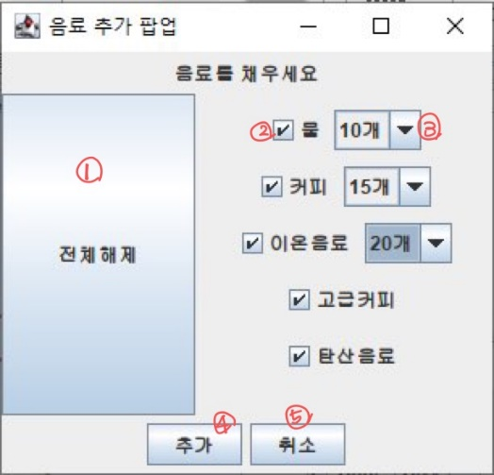**< 음료 추가 팝업 >**

1. 전체 10개 추가 / 해제
2. 음료 품목
3. 음료 추가 개수 품목(콤보박스 – 10, 15, 20)
4. 추가버튼
5. 취소버튼

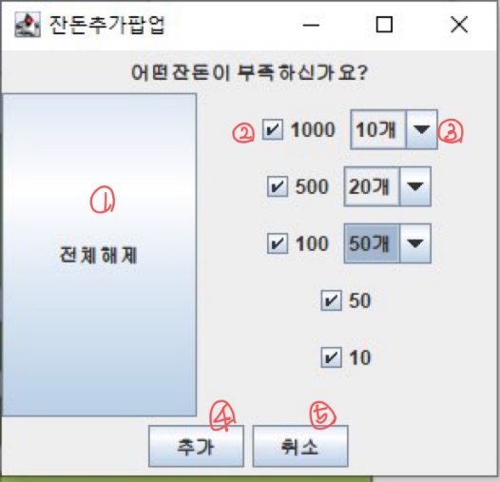**< 잔돈 추가 팝업 >**

1. 전체 10개 추가 / 해제
2. 잔돈 품목
3. 잔돈 추가 개수 품목(콤보박스 – 10, 15, 20)
4. 추가버튼
5. 취소버튼

**3. 상세 설계서**

**3.1 서비스 내용**

상위설계에서 포함하는 큰 항목들에 대해 세부적으로 요구하는 기능들을 포함시킨다.

< 왼쪽 판넬 >

잔돈 반환 – 잔돈이 없을 시 메시지 팝업

금액 투입 - 투입하지 않았을 경우 메시지 팝업, 5000원 초과로 투입 불가능, 50원 단위로 투입 가능

음료 품목 – 투입 금액, 재고 여부에 따라 구매할 수 있으면 초록색, 품절이면 빨간색, 금액이 모자라면 흰색으로 표시한다.

<오른쪽 판넬 – 관리자모드>

비밀번호 입력 – 비밀번호 일치 여부 확인 후 관리자모드 접속

관리자 모드 접속 해제 기능

음료 추가 품목과 개수 선택 기능, 잔돈 추가 품목과 개수 선택 기능

비밀번호 변경 기능(특수문자 및 숫자 하나 이상 포함, 8자리 이상)

수금 기능(총매출액에서 감소)

일일 매출 확인

음료 이름 및 가격 변경 기능

**3.2 유스케이스 다이어그램**

**- 소비자 유스케이스 다이어그램**

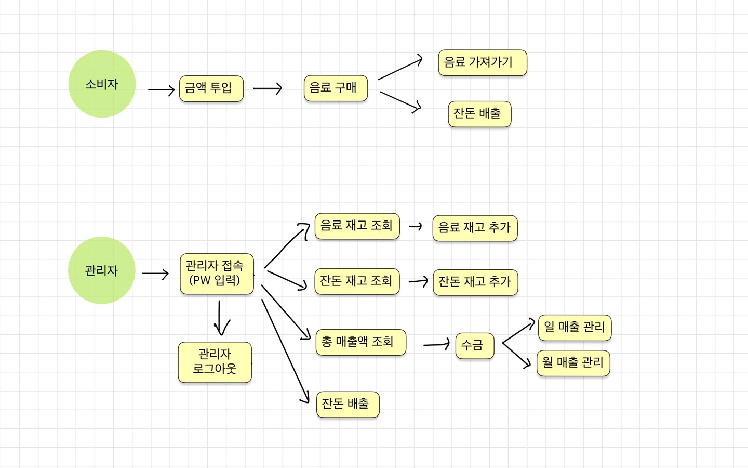

**- 관리자 유스케이스 다이어그램**



**3.3 패키지 - 클래스 다이어그램**

**패키지 구성 – Action, Can, Coin, Machine, Person**

Action - GUI에서 시행되는 이벤트에 Action 취하는 클래스들을 포함시켰다.

Can – 음료 품목을 정의하는 클래스 Can과 Can의 List클래스로 이루어져있다.   
Coin – 음료 품목을 정의하는 클래스 Coin과 Coin의 List클래스로 이루어져있다.

Machine – 전체적인 자판기 머신에 관한 패키지로 main함수를 포함하고있다.

Person – 관리자와 관련된 패키지이다.

< Action > < Can >

ㄴ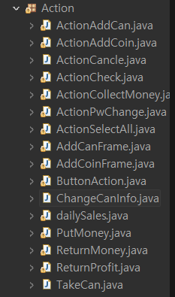

< Coin >

< Machine > <Person>



**<클래스 다이어그램>**

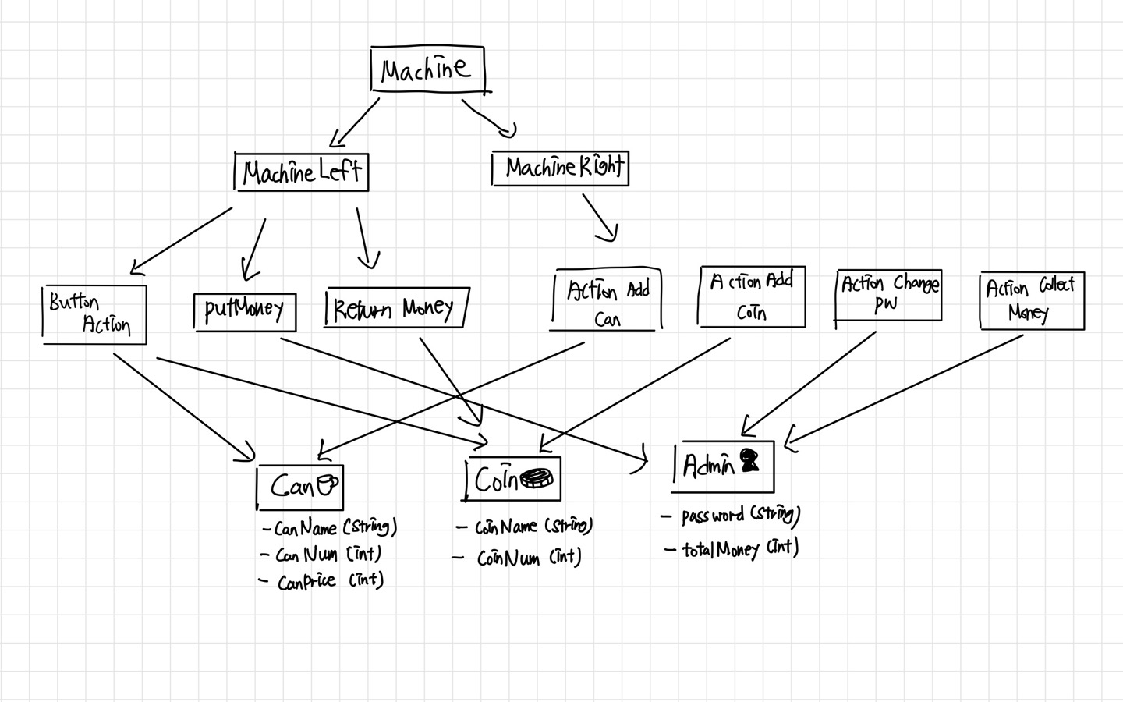

**3.3 세부 요구기능 // 기능과 코드 설명**

**<Machine패키지>**

**-MachineMain 클래스**

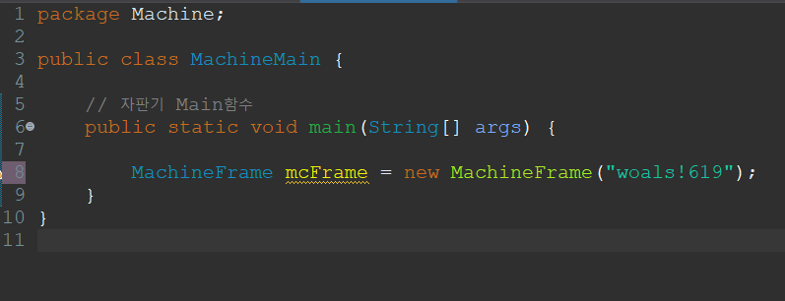

Main함수가 포함되어있는 유일한 클래스로 MachineFrame 클래스 생성자를 새로 만들어 전체적으로 자판기를 실행시킨다. 비밀번호는 woals!619로 초기화하였다.

**-MachineFrame 클래스**

자판기의 전체적인 틀을 담당하는 클래스이다. 이 클래스에서 음료와 잔돈을 초기화할 수 있다.

윈도우 창 과 이벤트를 생성하고 타이틀과 크기 등을 설정한다.

전체적인 틀에 자판기 왼쪽 판넬과 오른쪽 판넬을 각각 중앙과 동쪽에 레이아웃시키고 화면에 보이도록 설정한다.

**-MachinePanelLeft 클래스**

자판기의 왼쪽 판넬을 구성하는 클래스이다.

돈 입출구(반환구, 투입구), 음료반환구, 음료선택 판넬로 이루어져 있다.

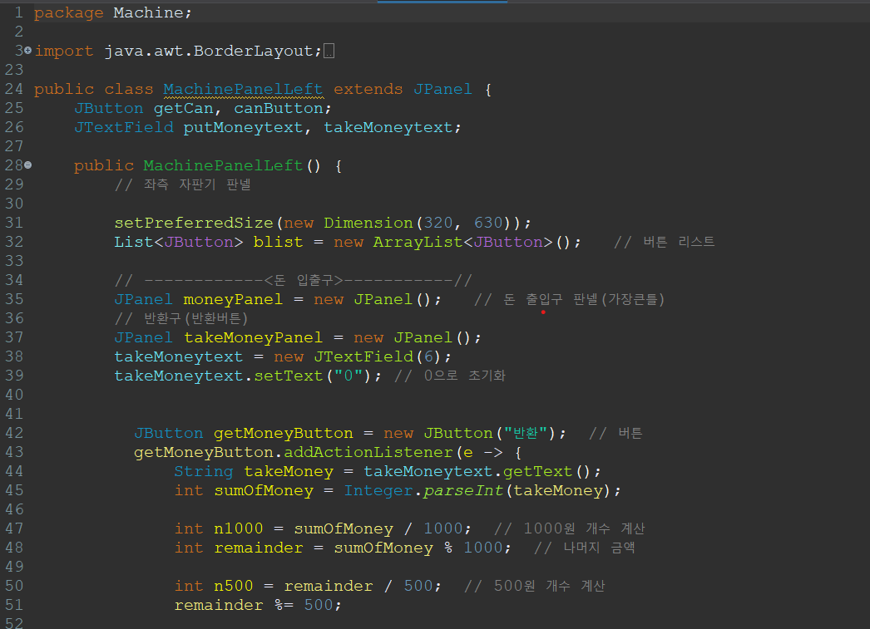

좌측 자판기 판넬 전체의 크기를 설정하고 버튼리스트 blist를 만든다.

돈 출입구 판넬을 생성하고 반환판넬과 투입 판넬로 나눈다.

반환 판넬에는 반환 텍스트 필드(수정불가능)과 반환 버튼을 이미지를 적용해 생성하고 포함시키고 action이 일어나도록 한다.

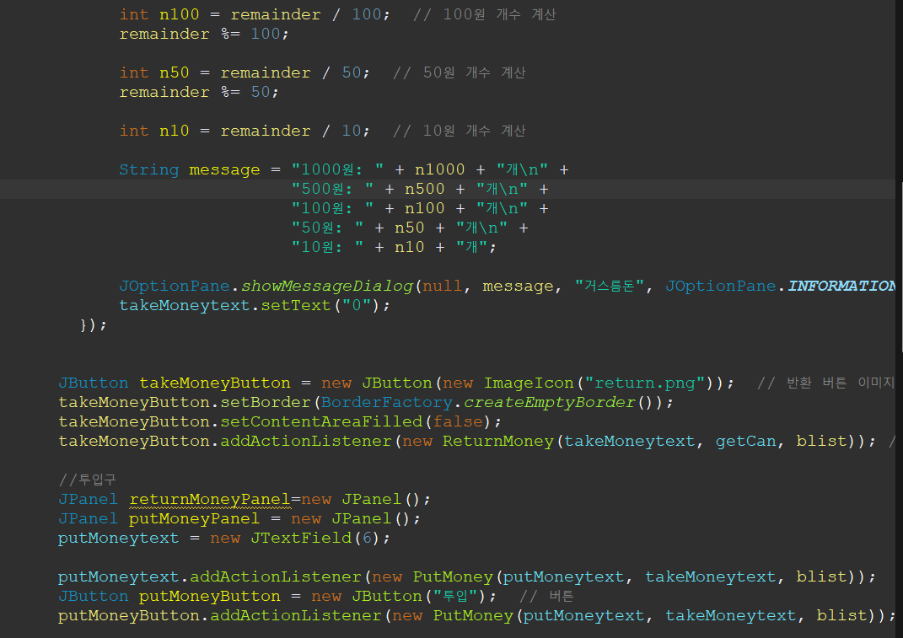

돈 입출구에 대한 패널을 만든다. 먼저 돈 출입구 패널을 만들고 반환구(반환버튼)을 생성한다. 초기에는 0원으로 설정을 한다. 그다음 반환 버튼을 눌러 남은 돈을 동전금액으로 나누어 동전 개수로 금액만큼 반환하는 반환 버튼을 설정한다. 1000, 500, 100, 50, 10에 대한 개수를 계산한다.

반환 버튼 이미지를 삽입하고 반환버튼에 대한 설정을 한다.

투입구 판넬을 생성하고 투입 텍스트 필드와 투입 버튼을 생성해 포함시키고 action이 일어나도록 한다.

아까 만들어두었던 돈 출입구 전체의 큰 판넬 moneyPanel에 반환판넬(takeMoneyPanel)과 투입판넬(putMoneyPanel)을 추가시킨다.

마찬가지로 음료 반환 판넬과 구성요소들을 생성하고 판넬에 포함시킨다.

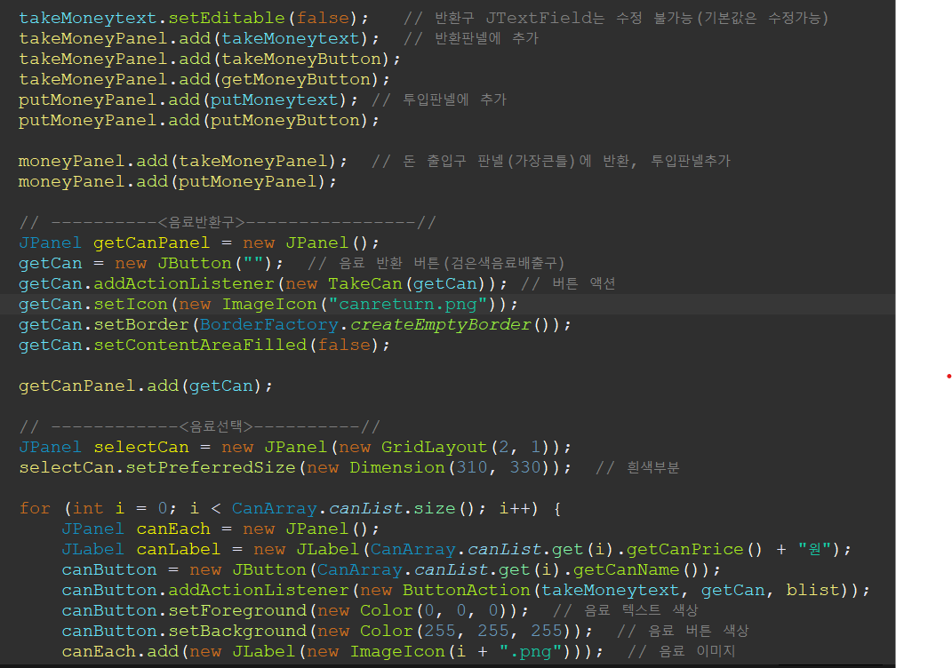

반환판넬에 추가하고 돈 출입구 판넬에 반환하는 투입 판넬을 추가한다.

음료반환구를 통해 음료 반호나 버튼을 누르면 음료수를 얻을 수 있다. 음료선택을 하는 패널을 만들어 음료 텍스트 색상과 버튼 색상, 이미지를 넣어준다.

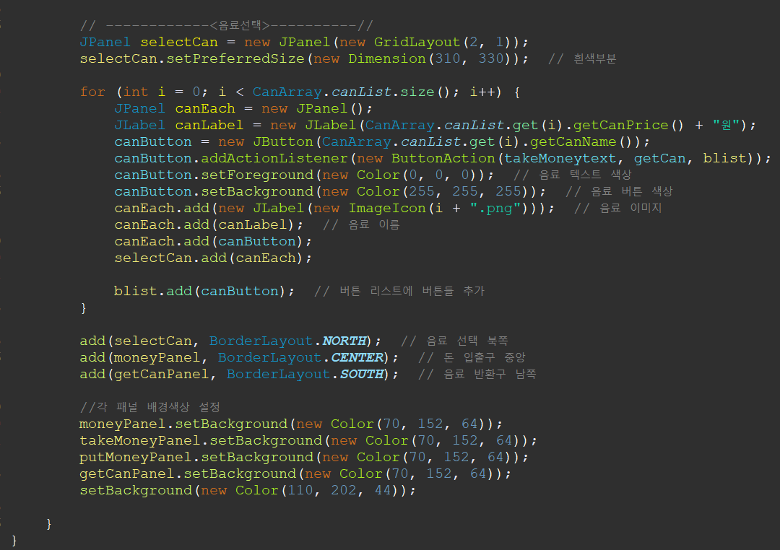음료를 선택할수 있는 패널을 만든다. for문을 이용하여 패널과 버튼을 만들어 가격을 넣는다. 버튼에는 음료 텍스트 색상, 음료 버튼 색상, 음료의 이미지, 음료의 이름을 넣는다.

그리고 음료 선택, 돈 입출구, 음료 반환구의 위치를 설정 후 각 패널의 배경색상을 설정한다.

만들어두었던 각 요소 판넬들을 왼쪽의 전체적인 틀LeftPanel에 레이아웃시킨다(포함 후 위치 구성).

각 판넬의 배경색을 설정한다.

**-MachinePanelRight 클래스**

자판기의 오른쪽 판넬을 구성하는 클래스이다.

크게 음료 재고 관리 판넬, 잔돈 관리 판넬, 총 매출액 판넬, 비밀번호 변경 판넬, 수금 판넬로 이루어져 있다.

처음 들어왔을 때 비밀번호를 입력해야 하므로 각각 만든 판넬들을 기본적으로는 보이지 않게 설정 후 비밀번호가 입력되었을 때 보이도록 변경한다.

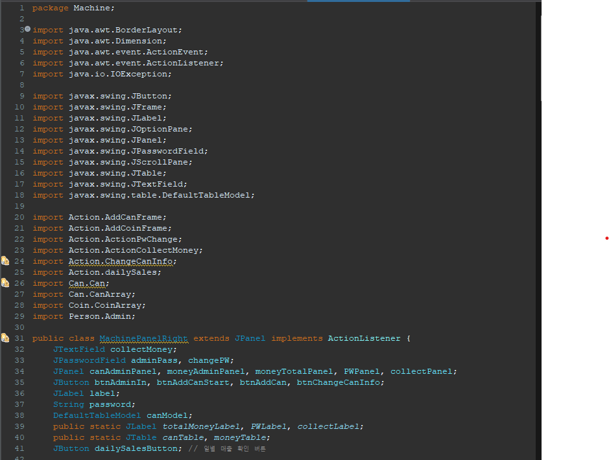

입력 할 수 있는데 텍스트 필드와 워드필드를 만든다. JFanel과 JButton을 이용하여 패널 및 버튼들을 만든다. dailySalesButton을 만들어 일일 매출을 확인하는 버튼을 만든다.

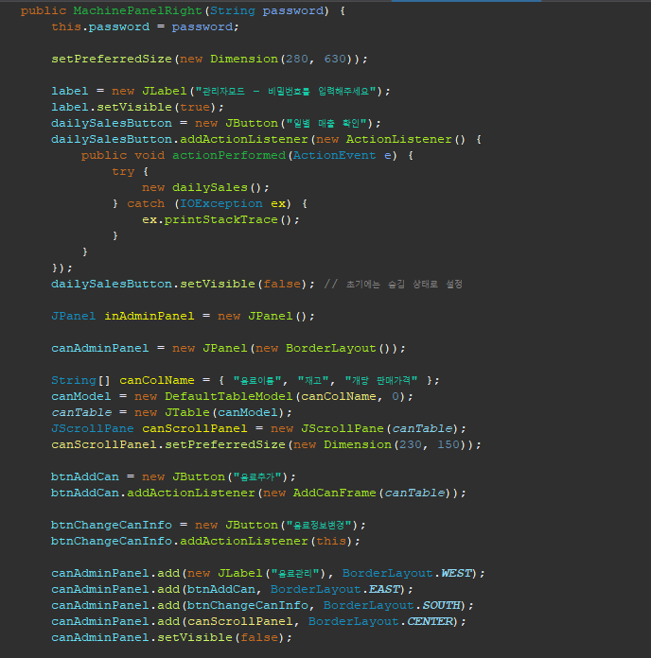

MachinePanelRight 생성자를 만든다. Password 비밀번호를 입력하기 위해 this로 만든다. 오른쪽 패널에선 관리자 모드 비밀번호를 입력하는 칸을 만든다. 비밀번호를 입력하여 들어가면 일일 매출 확인, 음료 재고, 가격, 음료 추가, 음료정보변경, 음료관리, 동전관리, 비밀번호 변경 등 구성요소가 있다.

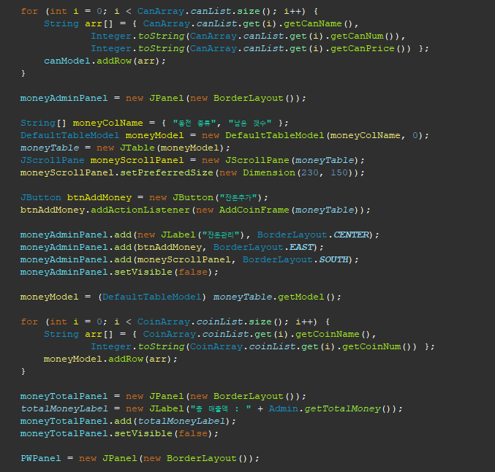

동전 종류와 남은 개수를 보여주는 동전 재고 Table형태로 만든다. 또한 음료수를 팔고 남은 총 매출액을 보여준다.

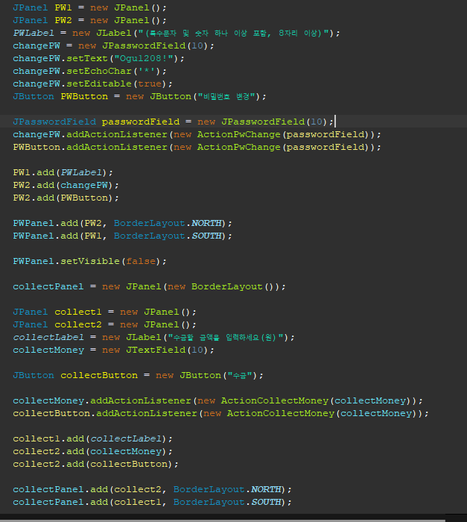

비밀번호 변경 라벨을 만든다. 특수문자 및 숫자 하나 이상을 포함하고 8자리 이상인 조건을 건다. 수금할 금액을 입력 받아 돈 수금을 받는다. 수금을 통해 매출액에 돈을 초기화 할 수 있다.

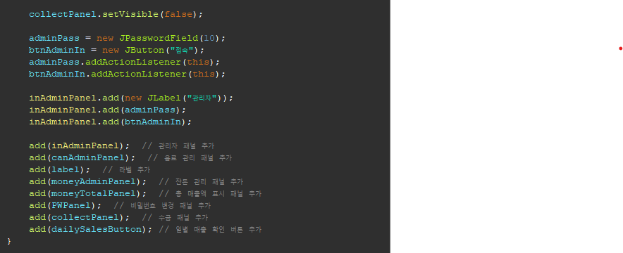

Add를 통해 관리자, 음료 관리, 라벨, 잔돈 관리, 총 매출액, 비밀번호 변경, 수금, 일별 매출 확인 버튼 및 패널들을 추가한다.

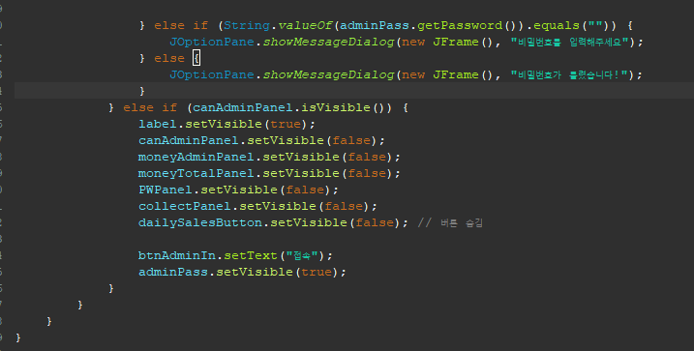

관리자 접속하기 전 비밀번호를 묻는 Pane을 만든다. 비밀번호가 일치할 시 보여주는 라벨들과 감춰지는 라벨들을 true와 false로 구성하였다.

.

**< Can패키지>**

**-Can 클래스**

음료 이름, 음료개수, 음료 가격을 변수로 가지고 있으며 각각의 변수를 설정하고 반환값으로 가져올 수 있는 함수들을 오버라이딩했다.

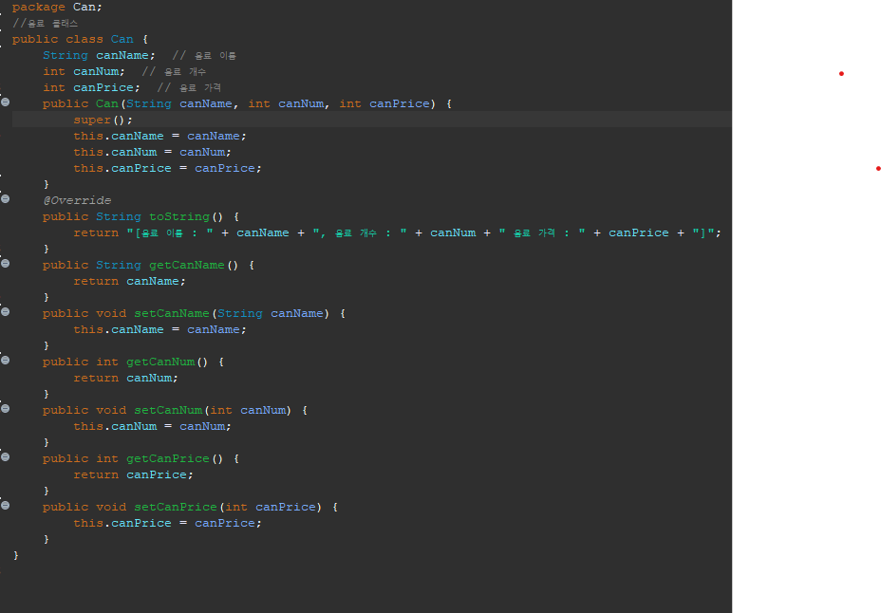

**-CanArray클래스**

CanArray 클래스이다. Can의 ArrayList로 이루어져있다.

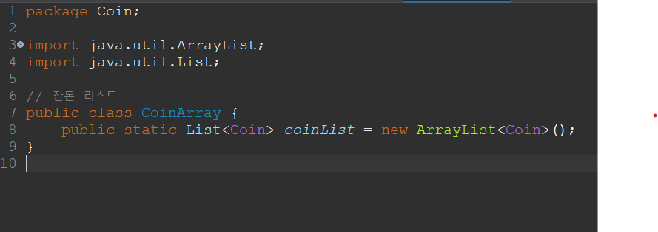

**< Coin패키지>**

**-Coin 클래스**

잔돈 이름, 잔돈 단위를 변수로 가지고 있으며 각각의 변수를 설정하고 반환값으로 가져올 수 있는 함수들을 오버라이딩했다.

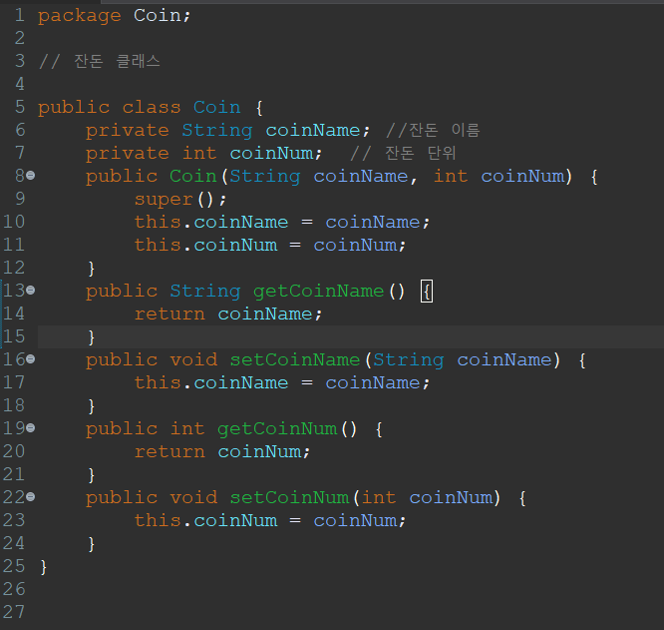

**-CoinArray 클래스**

CoinArray 클래스이다. Coin의 ArrayList로 이루어져있다.

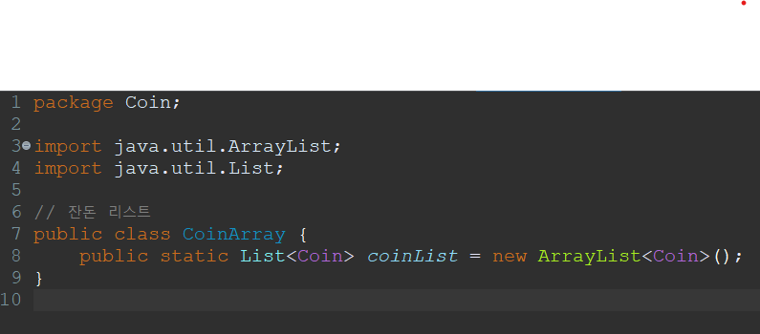

**< Action패키지>**

**-TakeCan클래스**

TakeCan 클래스이다. 음료를 선택하고 가져갔을 경우 다시 검은색 배출구로 이미지를 바꾸고 감사하다는 메시지 창을 띄운다. 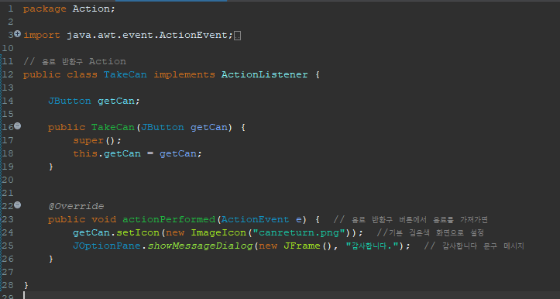

**-ActionAddCan클래스**

음료를 추가하는 클래스이다. 각각의 체크리스트와 Frame, 체크박스, 콤보박스 등을 오른쪽 판넬 클래스에서 넘겨받아와서 작동한다. 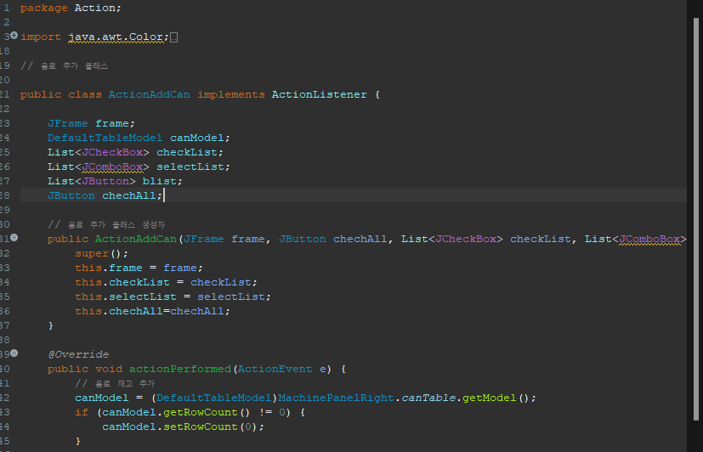

어떤 음료를 몇 개 추가하였는지 버튼을 선택함에 따라 실재 재고를 추가시킨다.

왼쪽의 전체 10개추가 버튼을 눌렀다면 오른쪽의 모든 음료 체크박스가 선택되어 추가된다.

(가장 위 콤보박스인 10개가 기본적으로 체크됨)

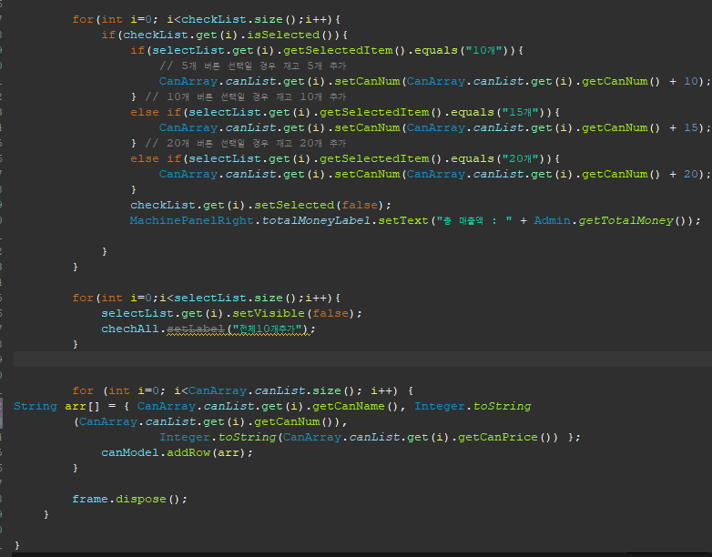

**-ActionAddCoin클래스**

잔돈을 추가하는 클래스이다. 각각의 체크리스트와 Frame, 체크박스, 콤보박스 등을 오른쪽 판넬 클래스에서 넘겨받아와서 작동한다.

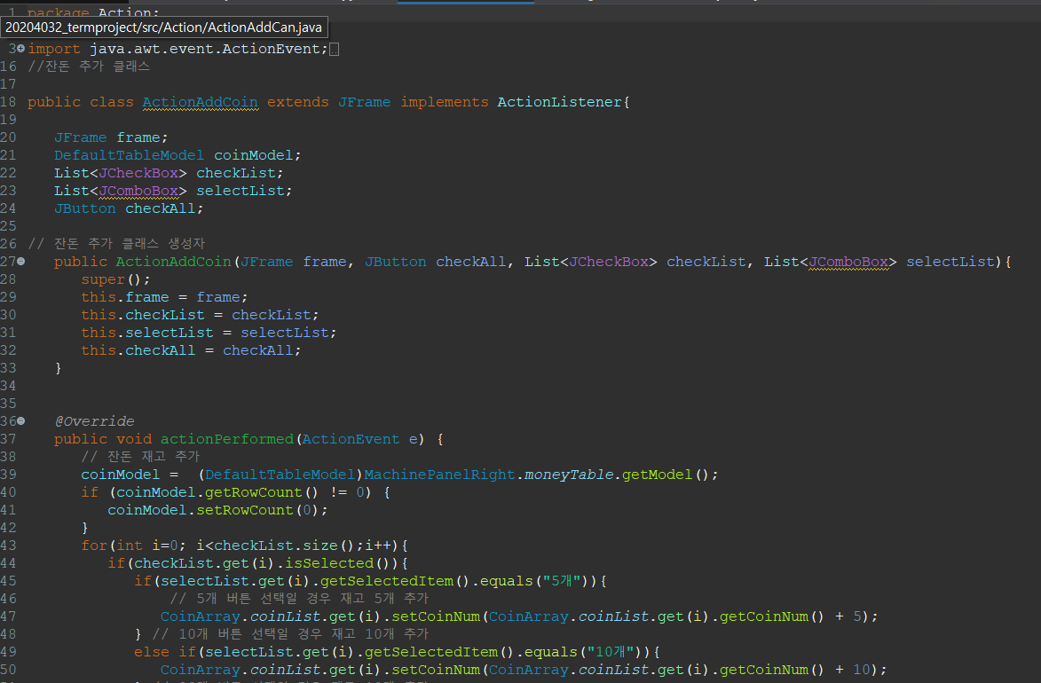

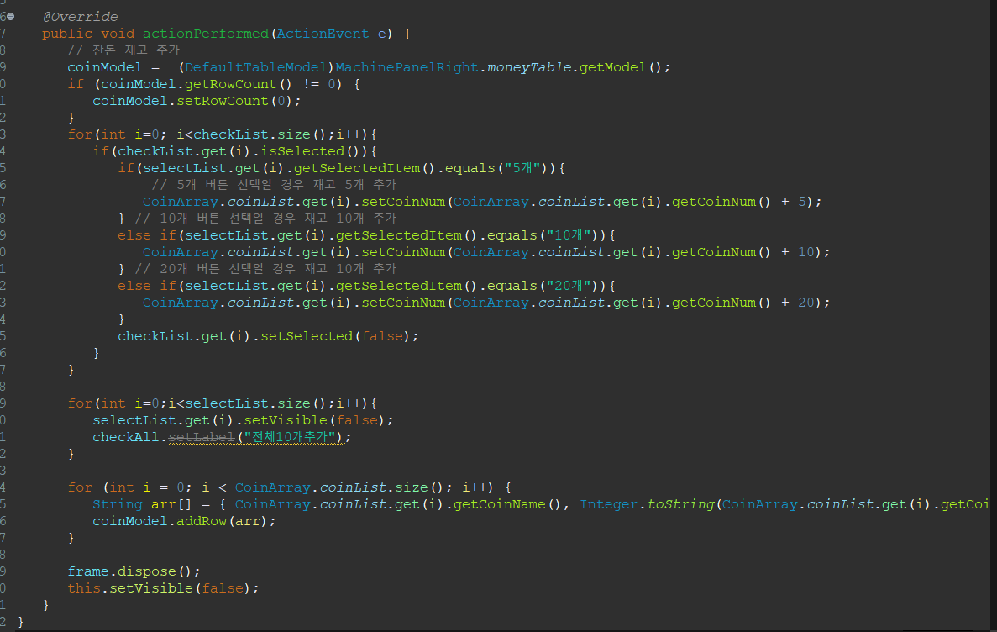

어떤 잔돈을 몇 개 추가하였는지 버튼을 선택함에 따라 실재 잔돈 재고를 추가시킨다.

왼쪽의 전체 10개추가 버튼을 눌렀다면 오른쪽의 모든 잔돈 체크박스가 선택되어 추가된다.

(가장 위 콤보박스인 10개가 기본적으로 체크됨)

**-ActionCancel클래스**

Action을 Cancel하는 클래스이다.

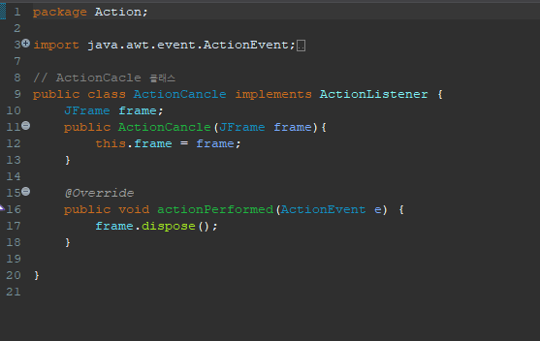

**-ActionCheck클래스**

액션이 선택되었을때 라벨과 이름을 비교하여 액션 여부를 결정하고 보이도록 값을 설정하는 클래스이다.

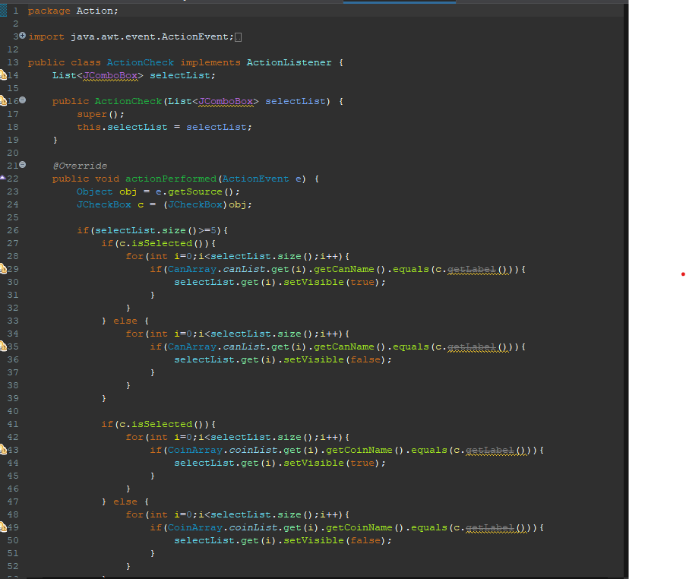

**-ActionCollectMoney클래스**

오른쪽 관리자 판넬에서 수금 버튼을 눌렀을 시 Person패키지의 Admin클래스의 전역 변수와 연결하여 totalmoney에서 수금하는 클래스이다.

수금 후 총 매출액 텍스트를 다시 설정하고 수금했음을 팝업창으로 알린다. 만약 초과한 금액을 수금하려 한다면 수금이 불가능함을 팝업창으로 알린다.

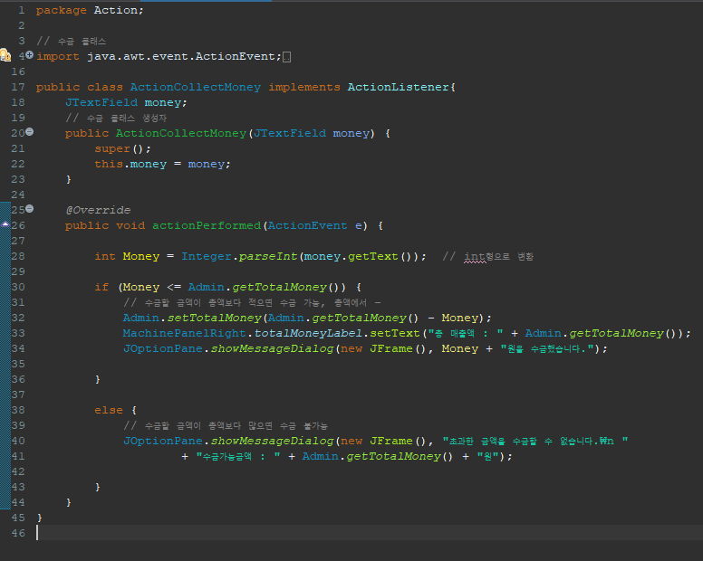

**-ActionPWChange클래스**

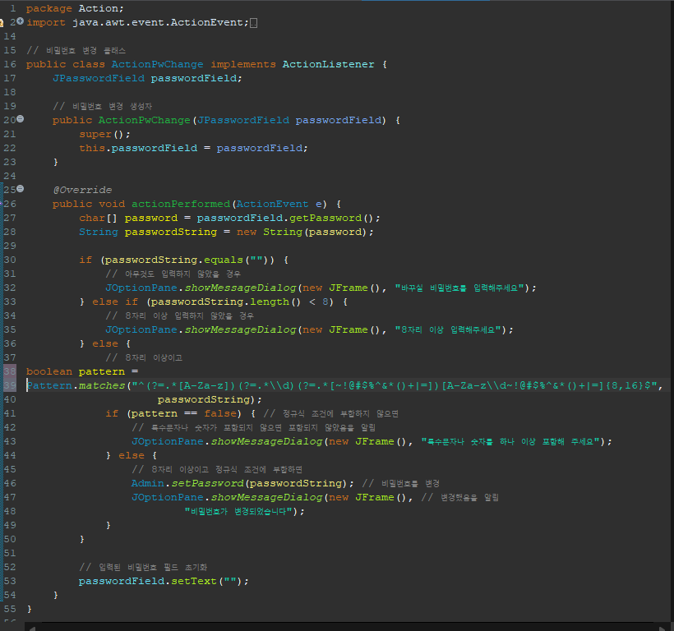

비밀번호를 변경하기 위한 클래스이다.

아무것도 입력하지 않았을 경우, 8자리 이상 입력하지 않았을 경우, 8자리 이상이지만 정규식 조건(특수문자나 숫자가 1개 이상 포함되지 않은 경우)에 부합하지 않는 경우, 모든 조건을 만족시킨 경우 총 4가지로 나누어 작동한다.

만약 모든 조건에 부합한다면 Person패키지의 Admin클래스의 전역변수 password를 변경한다.

**-ActionSelectAll클래스**

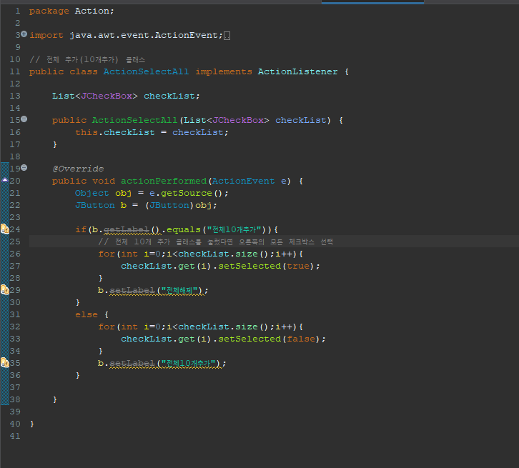

음료 재고 추가나 잔돈 재고 추가 창에서 전체10개추가 버튼을 눌렀을 때 작동하는 클래스이다. 이 버튼을 눌렀다면 오른쪽의 체크박스(품목들)를 모두 선택하고 라벨을 “전체해제”로 변경한다.

전채 해제 버튼을 누르면(“전체10개추가”버튼이 아니라면”) 품목들을 모두 선택 해제하고 “전체10개추가”로 다시 변경한다.

**-AddCanFrame클래스**

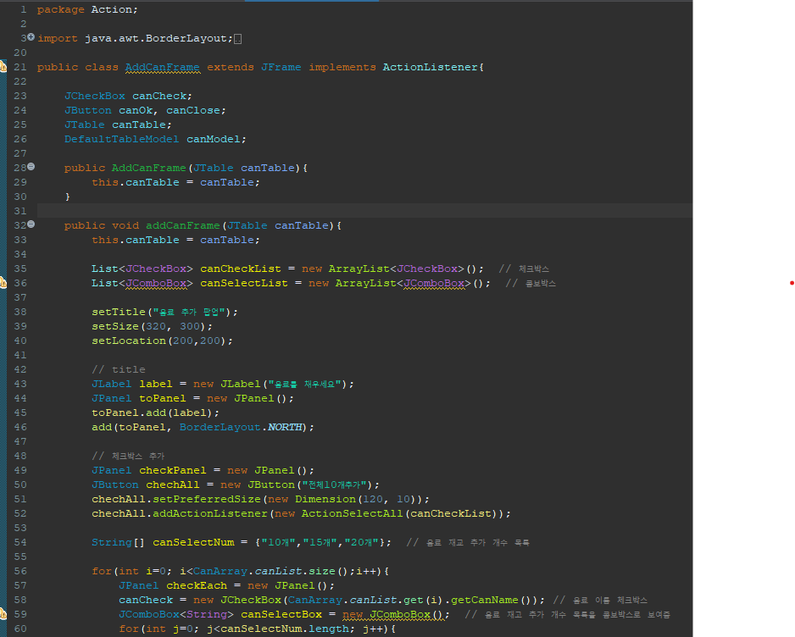

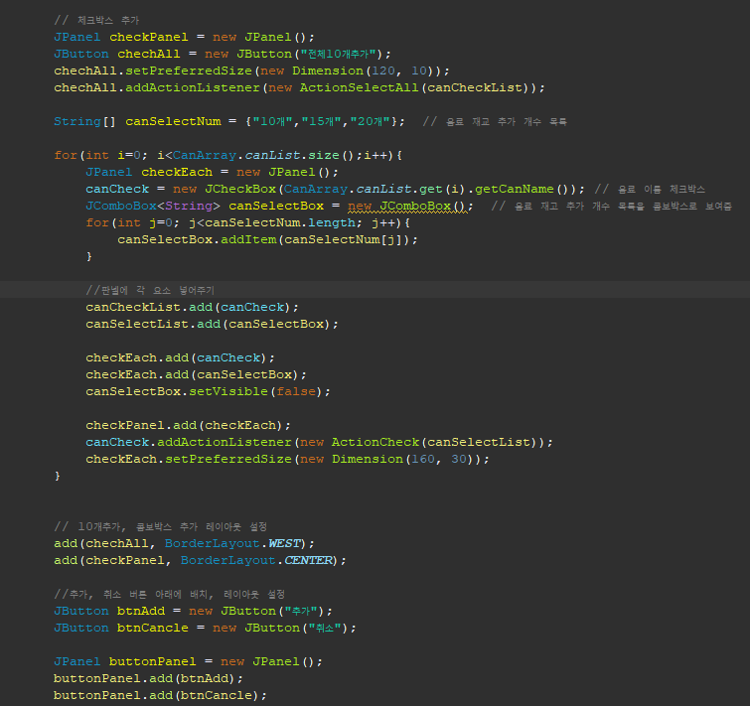

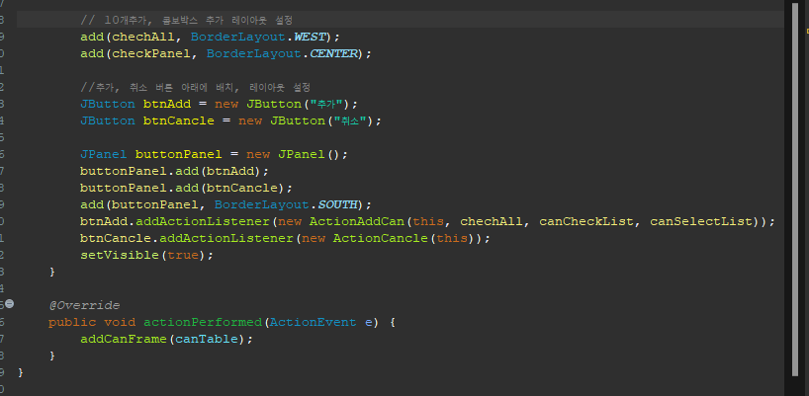

AddCanFrame 클래스이다. 음료 추가 메뉴를 눌렀을 시 나타나는 음료 추가 팝업 창을 구성하는 클래스이다. 음료들의 품목은 체크박스로, 추가할 개수는 콤보박스로 이루어져 있으며 각각 10개, 15개, 20개중 골라서 추가할 수 있다.

각 판넬들을 따로 구성시키고 결합하여 전체적인 ActionCanFrame 틀을 생성한다.

**-AddCoinFrame클래스**

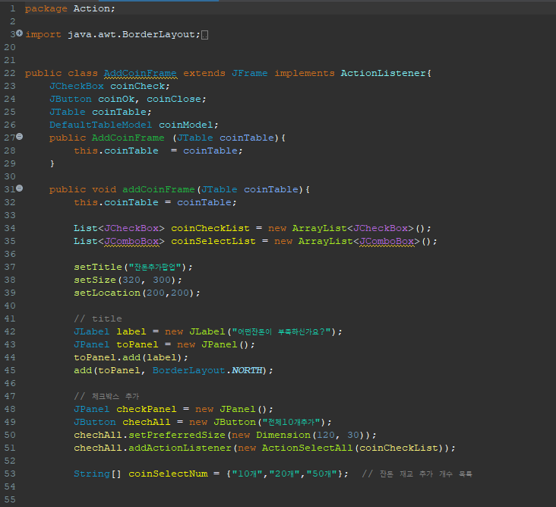

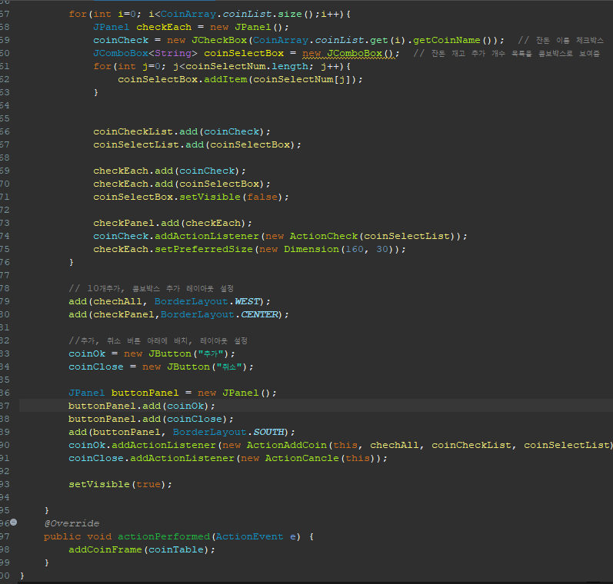

AddCoinFrame 클래스이다. 잔돈 추가 메뉴를 눌렀을 시 나타나는 잔돈 추가 팝업 창을 구성하는 클래스이다. 잔돈들의 품목은 체크박스로, 추가할 개수는 콤보박스로 이루어져 있으며 각각 10개, 20개, 50개중 골라서 추가할 수 있다.

각 판넬들을 따로 구성시키고 결합하여 전체적인 ACtionCoinFrame 틀을 생성한다.

**-ButtonAction클래스**

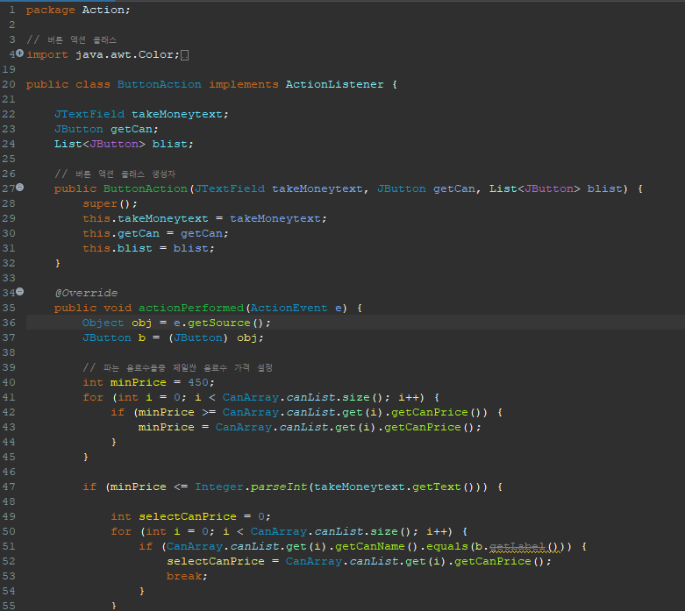

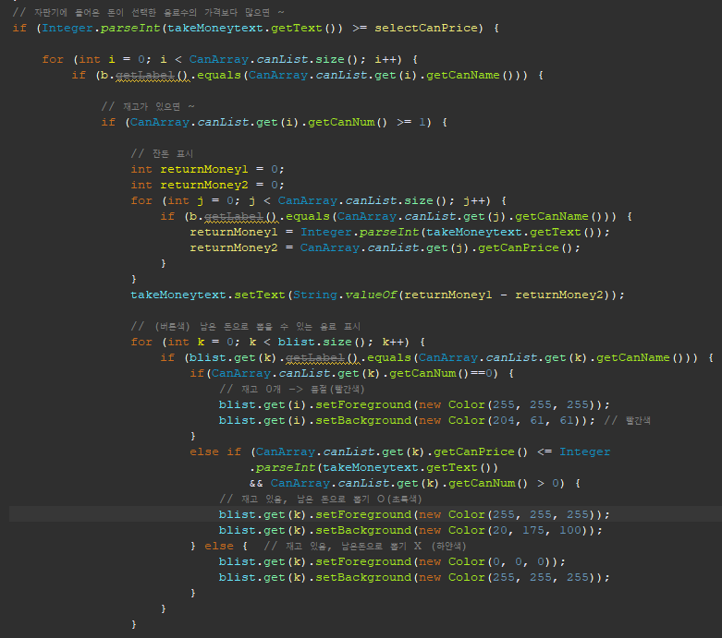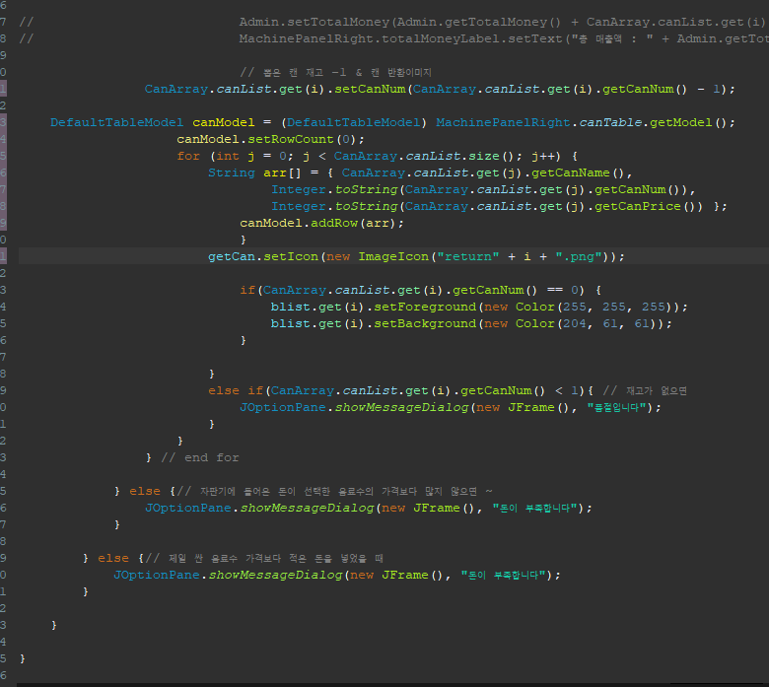

ButtonAction클래스이다. 음료 버튼을 클릭하였을 때 투입 금액의 여부, 재고 여부에 따라 음료 버튼의 색이 바뀌는 것을 담당한다.

남은 돈의 여부, 재고의 여부에 따라 품절이면 빨간색, 구입이 가능하면 초록색, 구입이 불가능하면 불이 들어오지 않는다(흰색).

음료가 구매 가능해 선택하면 배출구에 음료의 사진이 나오도록 하고 재고의 개수를 -1한다.

또한 투입 금액이 선택한 음료의 가격보다 적으면 돈이 부족함을 메시지로 알리고, 제일 싼 음료수 가격보다 적은 돈을 넣었을 경우 돈이 부족함을 알린다.

품절인 음료를 선택할 경우 품절입니다 라는 팝업창을 띄워 구입이 불가능함을 알린다.

**-PutMoney클래스**

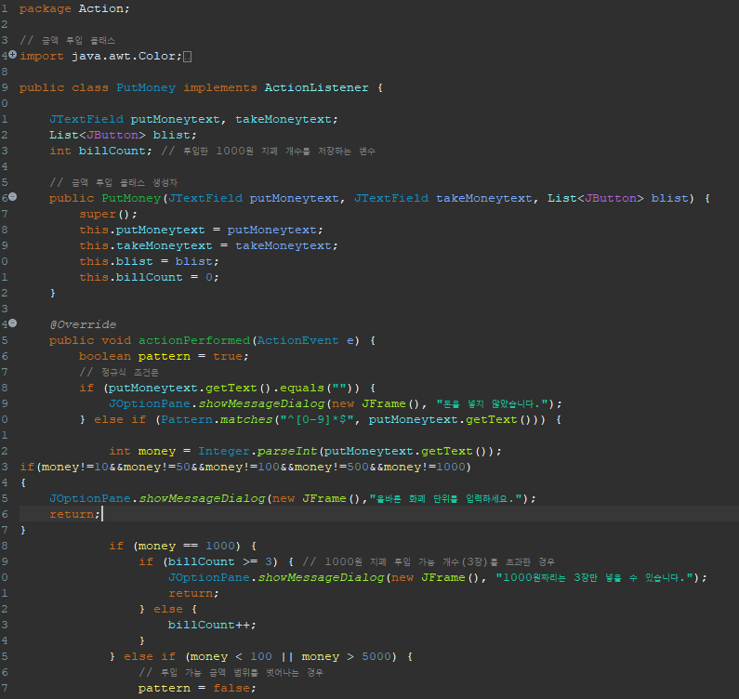

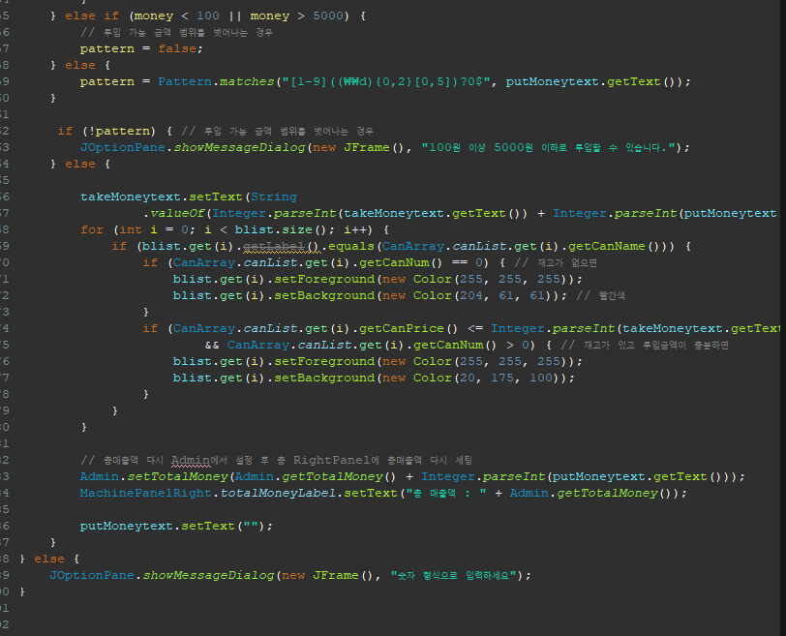

PutMoney 클래스이다. 금액을 투입하였을 때 작동하는 클래스이다.

금액을 넣지 않았을 경우와 숫자 형식이 아닌 경우, 5000원 초과인 경우, 5000원 이하를 넣었지만 50원 단위가 아닌 경우 등의 정규식 조건문을 거쳐 금액이 투입되었을 때 음료 버튼들이 음료 선택 가능 여부에 따라 빨간색, 초록색으로 바뀐다.

또한 투입한 금액만큼 총매출액이 늘어나고 이를 다시 오른쪽 판넬에서 텍스트를 설정한다.

1000짜리가 3장 이상으로 넘어가면 1000원은 3번까지만 가능하다는 경고 문구가 뜬다.

**-ReturnProfit 클래스**

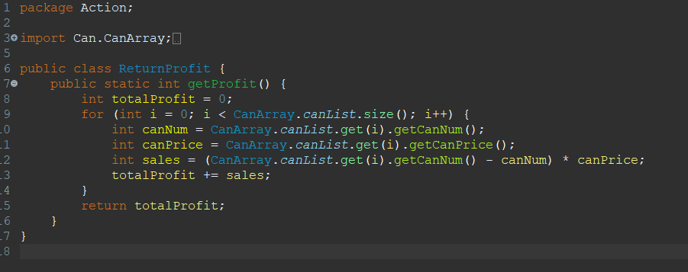

일일 매출을 계산하기 위해 ReturnProfit 클래스를 생성하여 수익 계산을 해준다.

**-dailySalies 클래스**

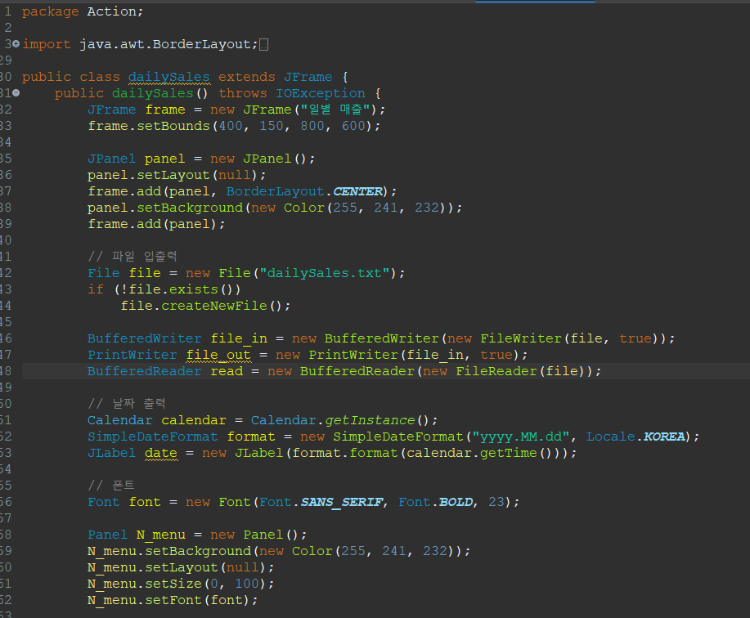

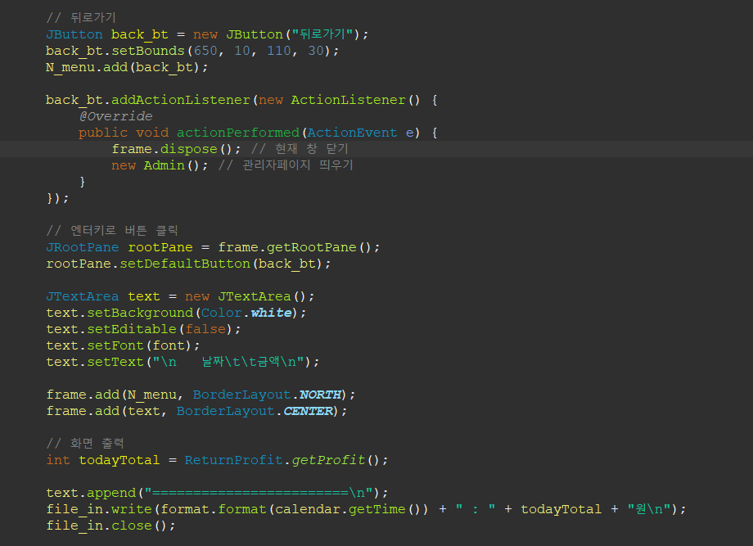

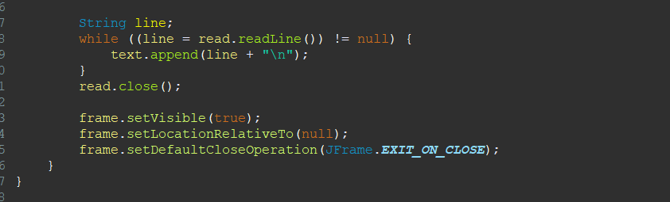

daliySales 클래스를 통해 일일 매출 확인을 할 수 있게 만들었다. dailySalses.txt 를 만들어 파일 입출력을 통해 txt 파일을 읽고 쓰게 한다. 뒤로가기 버튼을 누를 시 dailySalses 클래스 창을 닫고 관리자 페이지를 띄우게 된다.

**-ChageCanInfo 클래스**

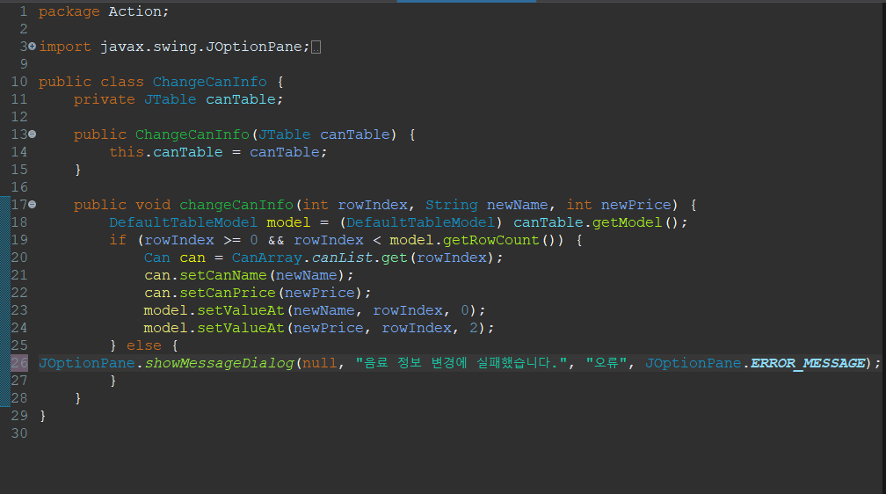

음료 정보를 변경하는 ChangeCanInfo 클래스를 만든다. ChangeCanInfo 생성자를 만들고 주소값을 받아와 가격과 이름을 바꾸게 한다.

**-ReturnMoney 클래스**

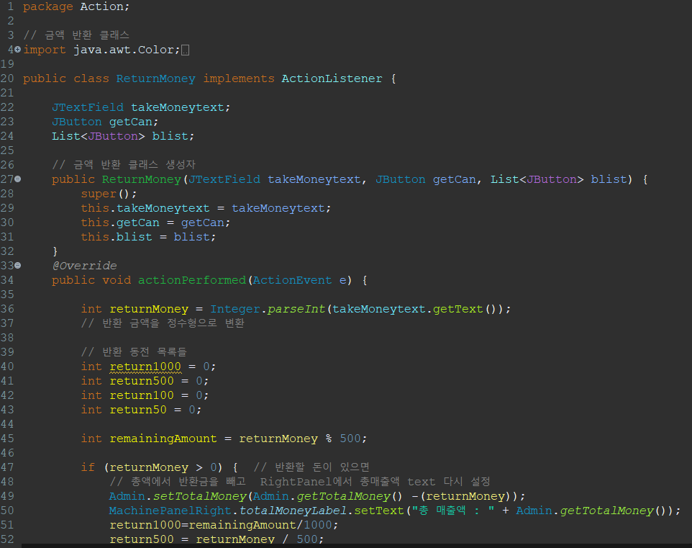

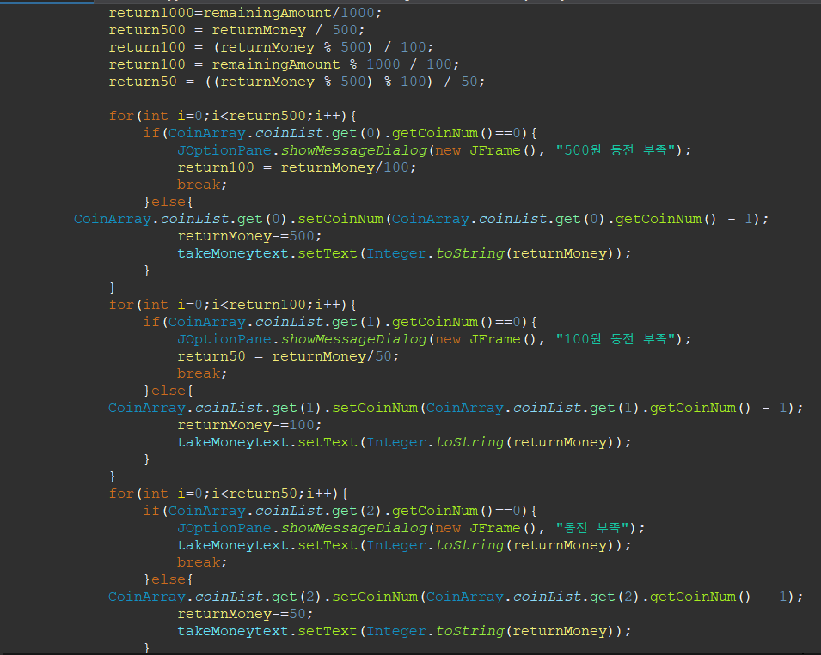

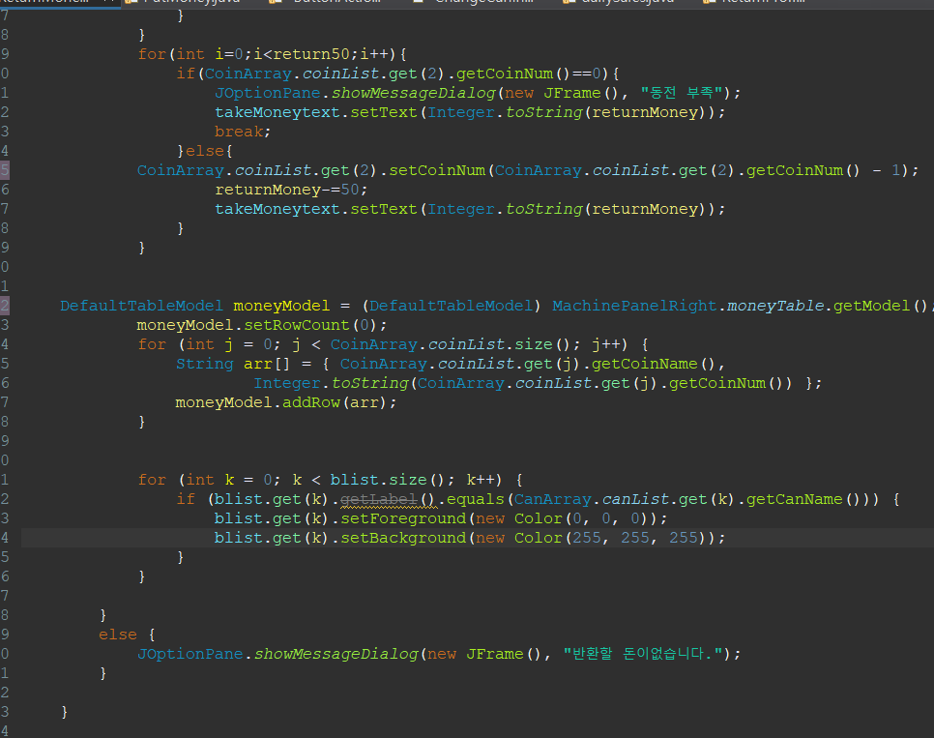

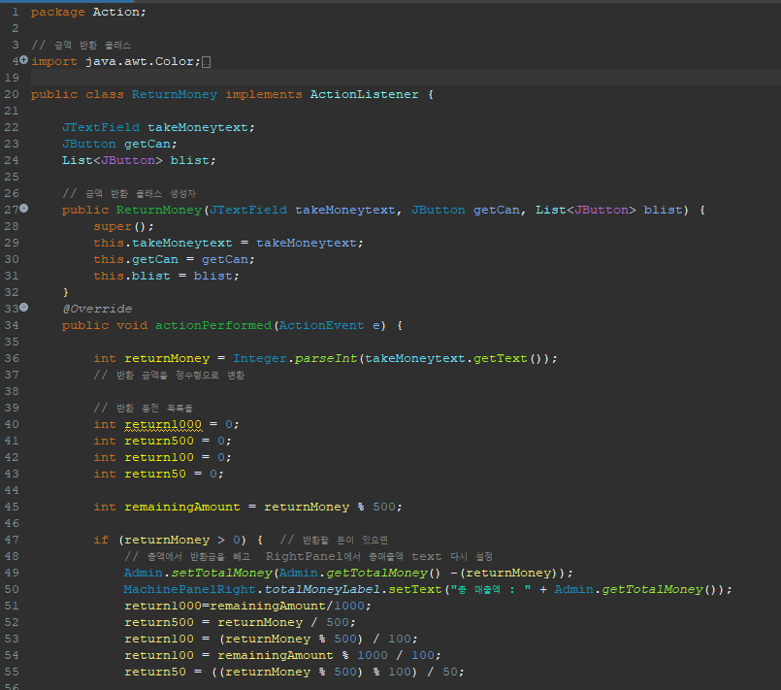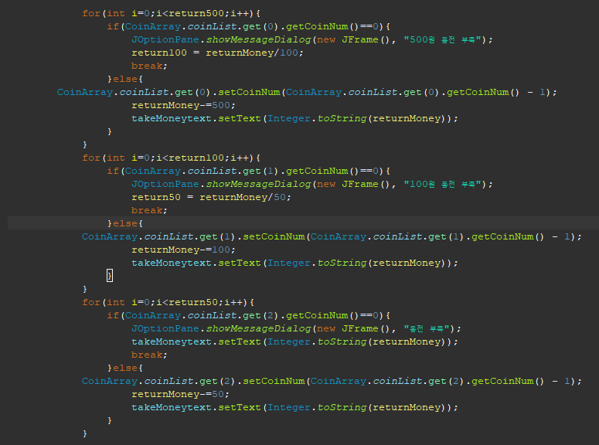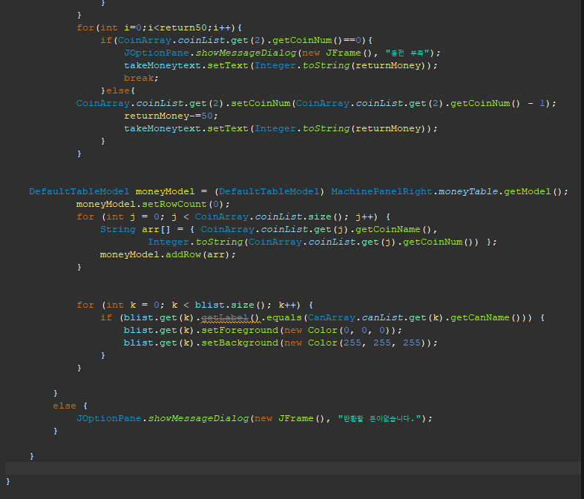

ReturnMoney 클래스이다. 잔돈의 여부에 따라 동전을 반환한다. 반환에 성공했다면 반환 금액을 총 매출액에서 절감한다. 또한 특정 동전이 부족해 반환을 할 수 없다면 메시지 팝업을 통해 알린다.

**4.최종 보고서**

**4.1 프로그램 실행**

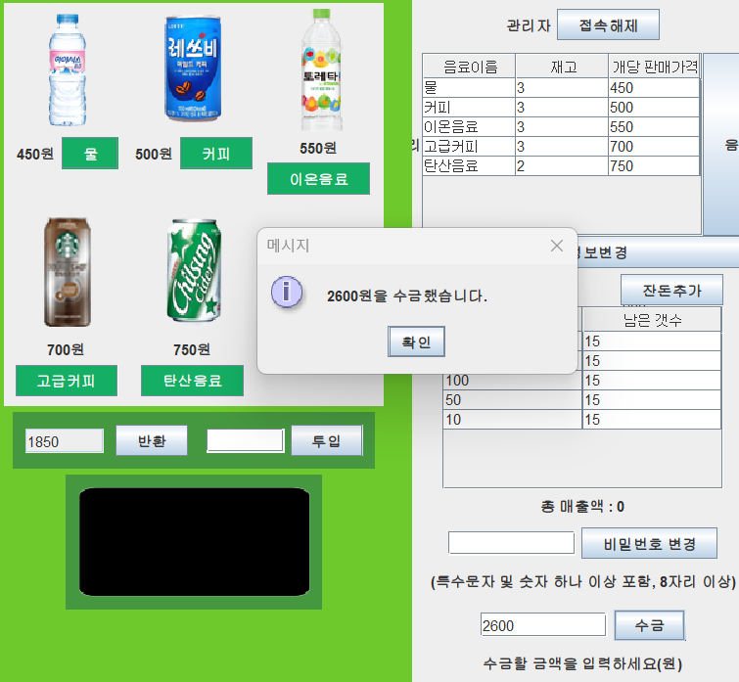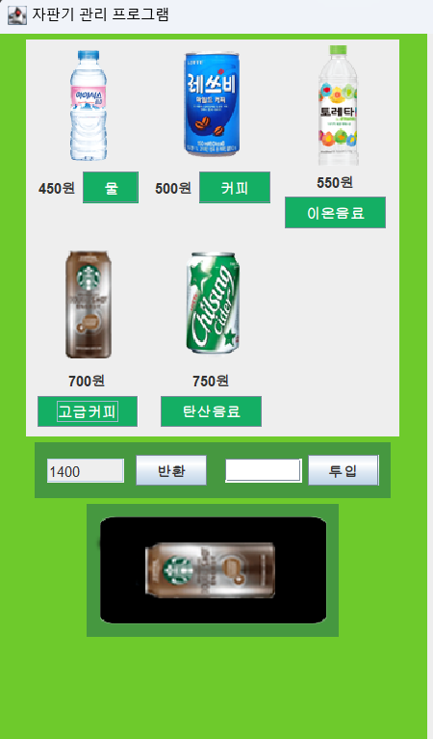

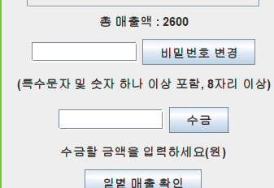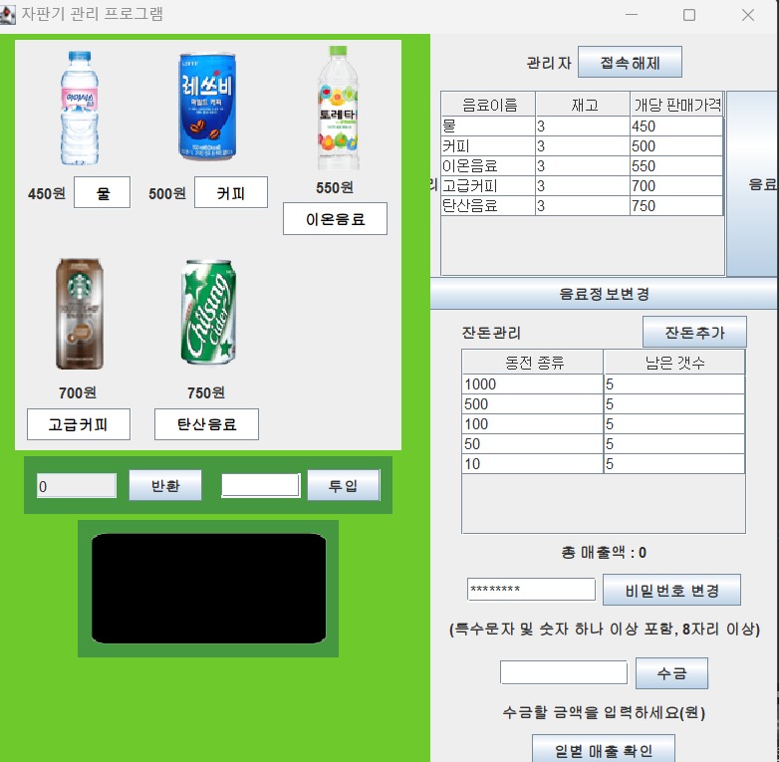

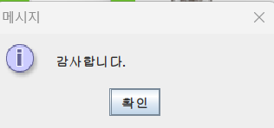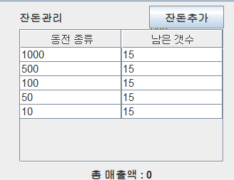

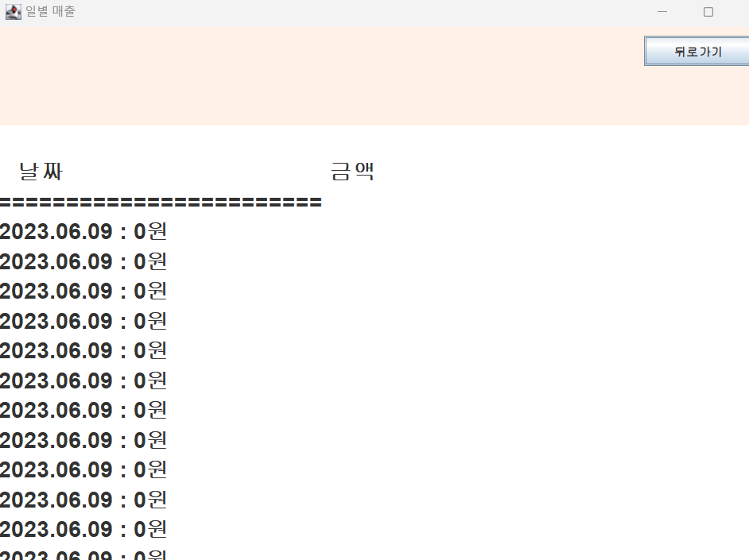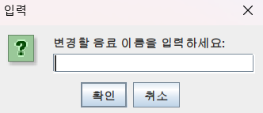

**4.2 느낀점**

기존에 준비했던 코드들이 거의 다 만들었었는데 한 번 날라가는 일이 생겼다. 만들기가 솔직히 많이 힘들었고, 다시 구현 안되는 부분들도 많아졌다. 그래도 자바를 정말 하나도 모르고 이번 수업을 듣게 되었는데 교수님 말대로 텀프로젝트 같은 하나의 프로젝트를 통해 얻는게 많을 거라고 하신거에 대해 깊이 공감하게 되었다. 이번이 끝이 아니라 정말 방학 때 자바 공부를 좀 더 하고, 프로젝트를 하나 만들어야 겠다는 생각이 들었다. 내가 얼마나 많이 부족한 지 깨닫게 된 시간이었다. 그래도 c언어는 항상 콘솔창에서 결과값이 떴는데 여기서는 GUI화면으로 결과값이 뜨니까 더 신기하고 자바의 매력을 조금씩 알아가는 거 같았다. 아직은 많이 부족한 상태이지만 좀 더 나은 모습을 보여드리고 싶고, 정말 더 열심히 해야겠다고 다짐하게 되었다.